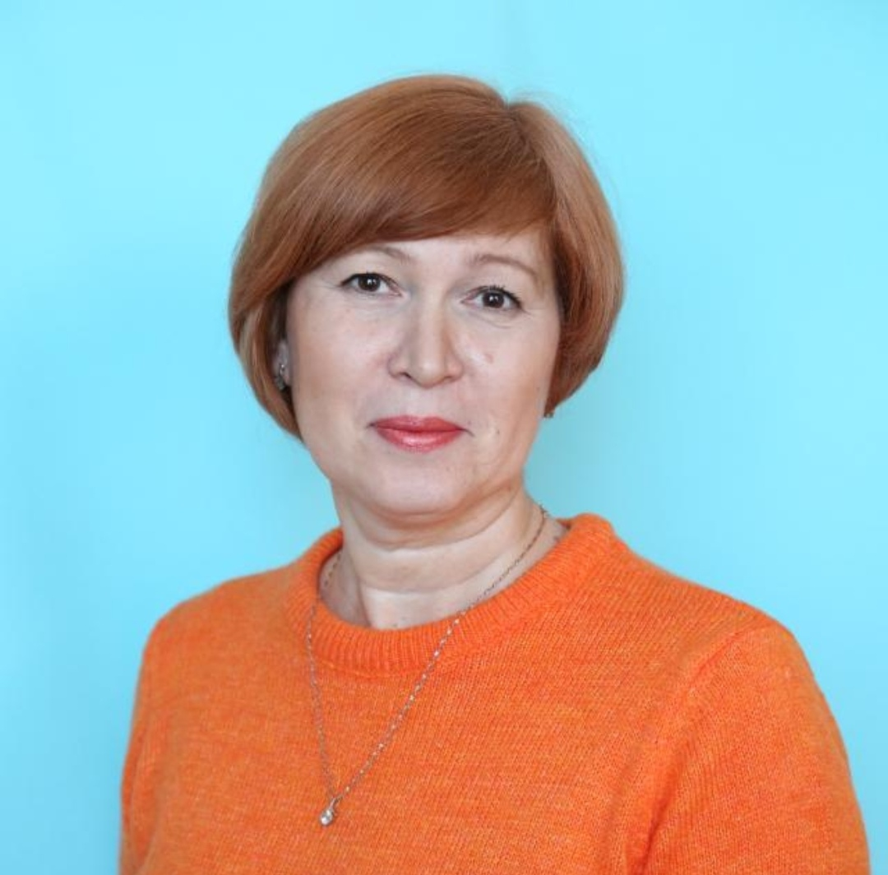

Мухаметзянова Роза Геннадьевна – высококвалифицированный специалист, осуществляющий обучение и воспитание учащихся в школе для детей с ограниченными возможностями здоровья. Преподавание учебных предметов в начальной школе ведется на высоком научно-методическом уровне с применением наиболее эффективных форм и методов обучения и воспитания слабовидящих учащихся, инновационных и компьютерных технологий, с учетом тифлотребований. По итогам мониторинга системы образования имеет стабильные положительные результаты освоения обучающимися образовательных программ. Качество знаний учащихся на базовом уровне составляет 67,33% качества по русскому языку при успеваемости 100%;67,33% качества по математике при успеваемости 100%;.
Мухаметзяновой Р.Г. разработала комплекты контрольно-измерительных материалов для проведения входных, текущих, итоговых контрольных работ по математике и русскому языку во 2-4 классах. Является соавтором разработки рабочих программ по русскому языку, по литературному чтению, по математике, по окружающему миру для 1-4 классов, использует цифровые образовательные ресурсы, применяет метод проектов при изучении отдельных тем по окружающему миру и литературному чтению. Учащиеся Мухаметзяновой Р.Г. принимают участие в научно-практических конференциях, ежегодно занимают призовые места в олимпиадах, конкурсах республиканского и муниципального уровней. 2017 год - I место в Республиканской научно-практической конференции научного общества учащихся с ОВЗ. 2018 год - I место в Муниципальном конкурсе художественного чтения «Искусство звучащего слова», 2016 год - I место в Международной онлайн - олимпиаде по русскому языку «Русский с Пушкиным». 2016 год - I место во Всероссийской интеллектуальной викторине «Семь чудес света». 2017 год - I место в Международной онлайн-олимпиаде по математике «BRICS.MATH.COM». 2017 год – I место в Международном дистанционном конкурсе по русскому языку «Старт». 2019 год – I место в Международной онлайн-олимпиаде «Математика – царица всех наук». 2019 год – I место в Международной онлайн-олимпиаде «Гении русского языка».
Опыт многолетней работы учителя обобщен на республиканских семинарах «Модель медико-психолого-педагогической помощи детям с ОВЗ», «Эффективные педагогические технологии, успешно применяемые в работе с детьми с особыми образовательными потребностями» в 2015 году. В 2016 году является участником V Форума педагогических работников Республики Татарстан по теме «Образовательные стандарты 21 века: вызовы и решения», В 2016 году Мухаметзяновой Р.Г. организованы мастер-классы на VIII Международной научно – практической конференции по теме «Преемственная сила инклюзивного образования: проектирование инклюзивных образовательных систем» и на Всероссийской научно-практической конференции «Распространение образовательных практик школ, реализующих основные общеобразовательные программы начального общего образования. Основного общего образования, в рамках Федерального образовательного стандарта, и показавших наилучшие результаты в международных сравнительных исследованиях качества образования» по теме «Погружение в развивающую среду младших школьников с ОВЗ на примере социальных проектов при внедрении в ФГОС». Роза Геннадьевна в 2018 году выступает на педагогическом совете по теме «Формирование самооценки обучающихся в структуре деятельности в рамках ФГОС НОО». В 2017 году выступает на Республиканском научно-практическом семинаре по теме «Активные методы обучения как эффективное средство в формировании коммуникативных действий младших школьников с ОВЗ», на Республиканском информационно – методическом семинаре по теме «Междисциплинарные подходы в диагностике и коррекции дизонтогенетического развития».
В 2019 год является членом экспертной комиссии по экспертизе результатов X Республиканской научно-практической конференции научного общества учащихся с ОВЗ «Эврика» «Развитие творческого потенциала одарённых детей, как фактор успешной социализации ребёнка с ограниченными возможностями здоровья».
С 2017 по 2018 годы руководит учебной практикой студентов факультета педагогики и психологии по направлению подготовки «Коррекционная педагогика в начальном образовании» направленных в ГБОУ «НШ №87» , ФГБОУ ВО «Набережночелнинским государственным педагогическим университетом»
Практический опыт и результаты деятельности учителя изложены в статье «Формирование самооценки обучающихся в структуре деятельности в рамках ФГОС НОО», опубликованной в сборнике материалов всероссийской научно-методической конференции «Реализация ФГОС в начальном образовании: достижения, проблемы», 2015 год. Мухаметзянова Р.Г. демонстрирует свой педагогический опыт – проводит открытые уроки и мероприятия. В 2017 году открытый урок литературного чтения на муниципальном семинаре «Особенности развития образного мышления и памяти слабовидящих учащихся»; в 2019 году - открытый урок математики на региональном научно-методическом семинаре «Непрерывная реабилитация и социальная адаптация детей с ОВЗ в условиях индивидуализации и дифференциации образовательного процесса» и открытый урок русского языка на региональном научно-практическом семинаре «Интерактивные методы обучения и воспитания в образовательном учреждении для детей с ОВЗ». С 2015 года Роза Геннадьевна является активным участником инновационной и экспериментальной деятельности школы, в рамках работы Региональной инновационной площадки «Отработка модели сетевого взаимодействия с целью передачи лучших образовательных практик для повышения эффективности деятельности образовательных организаций» Набережночелнинского государственного педагогического университета.
С 2016 - 2018 годы является руководителем школьного методического объединения учителей начальных классов.

Мухаметзянова Р.Г. перспективный специалист, заинтересованный в совершенствовании и углубленном изучении методов работы со слабовидящими детьми. Она профессионально мобилизует творческие способности учащихся, обеспечивающие высокие результаты.

